CHUYÊN ĐỀ.
TỔ CHỨC HOẠT ĐỘNG TRẢI NGHIỆM SÁNG TẠO
TRONG DẠY HỌC MÔN TIN HỌC LỚP 8

A/ LÝ DO CHỌN CHUYÊN ĐỀ:
- Theo mục tiêu cụ thể của Sở GD & ĐT, Phòng GD & ĐT huyện Thoại Sơn, của hội đồng bộ môn Tin học cần thúc đẩy và giáo dục học sinh thông qua hoạt động trải nghiệm sáng tạo và kỹ năng sống cho học sinh nhằm tăng cường kỹ năng của các em học sinh trong học tập cũng như trong cuộc sống.
- Giáo dục học sinh ngày nay được chú trọng nhiều về trải nghiệm sáng tạo hình thành kiến thức cũng như kỹ năng sống cho các em qua các bài học, bài tập, giảm bớt cách học nặng nề về lý thuyết ít thực hành,… Đòi hỏi bản thân giáo viên phải có thay đổi từ cách suy nghĩ đến hoạt động giảng dạy.
Đặc biệt đối với kiến thức Tin học được gọi là kiến thức công cụ, nghĩa là nó như đôi tay để thực hiện công việc. Vì vậy môn Tin học có tính thực dụng rất cao. Khi giảng dạy, nếu chúng ta biết vận dụng nó thì sẽ giúp học sinh ứng dụng vào thực tế và cũng làm cho tiết học không khô khan trên máy tính, hoặc do có chỗ ứng dụng trãi nghiệm nên các em bớt việc lang thang trên mạng vào những thứ vô ích. Do đó tôi xin mạnh dạn chia sẽ cùng các đồng nghiệp một số kinh nghiệm trong việc thiết kế cũng như tổ chức một số hoạt động trãi nghiệm sáng tạo, kỹ năng sống cho học sinh trong môn Tin học 8.
B/ NỘI DUNG CHUYÊN ĐỀ:
I/ Phân tích nội dung chương trình.
Đối với chương trình Tin học 8, học sinh làm quen với lập trình và lấy ngôn ngữ lập trình Pascal làm ví dụ. Không riêng vì học sinh mà cũng rất nhiều người chúng ta thấy môn học này rất buồn tẻ và chán. Tuy nhiên, nếu chúng ta phân tích kỹ về nội dung lập trình được hướng dẫn trong chương trình Tin học 8, chúng ta sẽ thấy rất nhiều điều thú vị.
Theo tôi, kiến thức lập trình được thể hiện trong Tin học 8 gồm 4 nội dung cụ thể sau:
1. Xử lý số: gồm các phép toán được sử dụng.
2. Cấu trúc rẽ nhánh: học sinh biết được cách đặt điều kiện và trong mỗi trường hợp của điều kiện thì thực hiện lệnh gì, việc làm gì.
3. Cấu trúc lặp: biết sử dụng lệnh lặp với số lần biết trước và lặp với số lần không biết trước.
4. Xử lý mảng 1 chiều.
Đây là những kiến thức rất căn bản của lập trình, nếu nói về ứng dụng thực tế của các kiến thức này thì Pascal không đáp ứng được yêu cầu thực tế, nhưng nếu vận dụng loại kiến thức này vào arduino thì cũng với kiến thức này công dụng của nó thật tuyệt vời, mở ra một chân trời mới cho các em.
II/ Các nội dung có thể xây dựng HĐTNST trong dạy học tin hoc 8
Từ phân tích nội dung chương trình, tôi xác định được các nội dung có thể xây dựng các hoạt động trải nghiệm trong dạy học tin học 8:
“Ứng dụng kiến thức lập trình vào việc chế tạo các thiết bị tự động, thông minh phục vụ cuộc sống”.
III/ Quy trình xây dựng hoạt động trải nghiệm sáng tạo
1/ Thông qua cách thiết kế các hoạt động trãi nghiệm sáng tạo và kỹ năng sống:
a/ Đảm bảo khung logic của các hoạt động trong một chủ đề hoạt động trãi nghiệm sáng tạo và kỹ năng sống cho học sinh:
Trong khi thiết kế giáo viên cần trả lời được các câu hỏi sau theo một trật tự logic sau:
- Lựa chọn chủ đề, đặt tên chủ đề;
- Xác định mục tiêu, nội dung, thời gian, nhân lực tiến hành chủ đề.
- Xác định rõ các hoạt động, trong đó hoạt động nào huớng hướng đến mục tiêu nhận thức, hoạt động nào hướng tới mục tiêu hình thành kỹ năng hoặc kết hợp cả hai hoạt động trên.
- Trong các hoạt động của chủ đề, cần chú ý phân bổ các hoạt động:
+ Hoạt động khai thác trải nghiệm đã có của học sinh;
+ Hoạt động trải nghiệm mới nhằm hình thành kiến thức, kỹ năng, thái độ, giá trị mới (kinh nghiệm mới) và hoạt động sáng tạo của học sinh.
- Lựa chọn phương pháp, hình thức tổ chức phù hợp với mục tiêu và các nội dung, đảm bảo được sự trải nghiệm và sáng tạo của học sinh.
- Sắp xếp trật tự logic các hoạt động trong chủ đề như thế nào để đảm bảo các yêu cầu của học tập trải nghiệm: khai thác kinh nghiệm đã có, phản hồi kinh nghiệm, hình thành kinh nghiệm mới dưới dạng kiến thức mới, thái độ mới, kỹ năng mới, hay các sản phẩm sánh tạo cụ thể…
- Đánh giá kết quả hoạt động như thế nào để đảm bảo thấy được mức độ đạt được của nội dung với mục tiêu đặt ra, chú ý đánh giá sự trải nghiệm và sáng tạo của học sinh bằng phương pháp phù hợp.
b/ Đảo bảo sự trải nghiệm của học sinh:
- Cách thiết kế, tổ chức hoạt động trải nghiệm cần tạo điều kiện tối đa để người học được trực tiếp tham gia vào các loại hình hoạt động dạy học và các mối quan hệ giao lưu phong phú đa dạng trong giờ học một cách tự giác.
- Người học được trải qua các hoạt động thực tiễn, được trực tiếp tham gia hoạt động trong các tình huống dạy học và giáo dục cụ thể.
- Quy trình tổ chức các hoạt động trải nghiệm phải đảm bảo các bước cơ bản của hoạ động trải nghiệm:
+ Khai thác những trải nghiệm, kinh nghiệm đã có.
+ Thử nghiệm tích cực.
+ Hình thành kinh nghiệm mới cho người học.
- Học sinh được thực hành, luyện tập với các vai trò khác nhau trong các tình huống dạy học, trong các hoàn cảnh khác nhau.
- Học sinh được thử nghiệm, thể nghiệm bản thân trong thực tế giờ học, từ đó hiểu mình hơn, tự phát hiện những khả năng của bản thân cũng như tự rèn luyện bản thân.
- Học sinh được tương tác, giao tiếp trực tiếp với sự vật hiện tượng, con người.
- Học sinh thực sự là một chủ thể tích cực, chủ động, sáng tạo khi chiếm lĩnh các tri thức và kỹ năng kỹ xảo hành động. Nếu học sinh tham gia hoạt động một cách thụ động, bị ép buộc thì không thể có trải nghiệm, chỉ khi học sinh tự giác thì các em mới có những thử nghiệm tích cực. Kinh nghiệm chỉ được hình thành khi học sinh tự giác, có ý thức tham gia hoạt động.
- Trải nghiệm luôn chứa đựng hai yếu tố không thể tách rời, đó là: hành động và xúc cảm, thiếu một trong hai yếu tố đó đều không thể mang lại hiệu quả giáo dục.
- Kết quả của trải nghiệm là hình thành được kinh nghiệm mới. (kiến thức – hiểu biết mới, năng lực mới, thái độ, giá trị mới,…)
c/ Đảm bảo môi trường để học sinh sáng tạo:
- Yều cầu đảm bảo về môi trường tổ chức hoạt động trải nghiệm sáng tạo: Môi trường tổ chức hoạt động trải nghiệm sáng tạo cần phong phú, đa dạng và chứa đựng các thách thức đối với học sinh.
- Yêu cầu đảm bảo về bầu không khí tâm lý cởi mở và tin tưởng trong tập thể hoạt động: Đó là một môi trường cho sự tự do tư tưởng, tự do tranh luận, khuyến khích việc nảy sinh ý tưởng thông qua hoạt động tương tác giữa các cá nhân với nhau diễn ra trong quá trình học tập hay làm việc cùng nhau.
- Yêu cầu đảm bảo về tính thống nhất giữa việc vạch kế hoạch tổ chức hoạt động trải nghiệm sáng tạo và việc thực hiện triển khai kế hoạch tổ chức hoạt động trải nghiệm sáng tạo của nhà trường, của giáo viên.
- Yêu cầu đàm bảo phát huy vai trò tự giác, tính tích cực, độc lập nhận thức và hành động của từng học sinh dưới vai trò hướng dẫn của giáo viên.
- Yêu cầu đảm bảo về sự đánh giá cao và khuyến khích các phong cách thể hiện ý tưởng khác biệt, tư duy phê phán, ra quyết định thực hiện công việc của từng học sinh.
2/ Gợi ý thiết kế hoạt động trải nghiệm sáng tạo:
Việc thiết kế và tổ chức hoạt động trải nghiệm sáng tạo của giáo viên cần phải linh hoạt và sáng tạo, phù hợp với mục tiêu, nội dung học tập, đặc điểm học sinh và các điều kiện khách quan, chủ quan khác. Đây là cơ hội để các em trải nghiệm và sáng tạo.
Cấu trúc chung của chủ đề hoạt động trải nghiệm sáng tạo:
TÊN CHỦ ĐỀ
I. Mục tiêu:
* Kiến thức: Mục này cần nêu rõ những hiểu biết, kiến thức mà học sinh có thể đạt được sau khi tham gia hoạt động.
* Thái độ: Nêu rõ tinh thần, thái độ mới tích cực của học sinh.
Đối với nghiên cứu khoa học, thái độ rất quan trọng, các em phải có sự yêu thích, đam mê mới có thể thành công.
* Kỹ năng: Nêu rõ những kỹ năng, năng lực học dinh cần đạt được
- Biết thực hành theo đã được quan sát;
- Các thao tác và tư duy chính xác.
- Thực hiện thành thạo, nhuần nhuyễn các thao tác có sự phối hợp của các hành động khác;
- Vận dụng một cách sáng tạo kiến thức đã học để giải quyết các tình huống, các vấn đề đặt ra.
II/ Nội dung:
Nội dung 1: Tên hoạt dộng (diễn đạt ngắn gọn).
Nội dung 2: Tên hoạt dộng (diễn đạt ngắn gọn).
Nội dung 3: Tên hoạt dộng (diễn đạt ngắn gọn).
Nội dung 4: Tên hoạt dộng (diễn đạt ngắn gọn).
III/ Công tác chuẩn bị:
- Đối tượng tham gia: giáo viên, học sinh và các đối tượng khác.
- Những chuẩn bị của giáo viên và học sinh về tài liệu, dụng cụ, các thiết bị thực hiện.
- Thời gian tổ chức , địa điểm tổ chức hoạt động.
- Phương tiện được sử dụng trong quá trình tổ chức hoạt động học tập cho cá chủ thể hoạt động.
IV/ Tổ chức hoạt động:
Trong các hoạt động của chủ đề, cần chú ý phân bổ và đảm bảo có các loại hoạt động mang tính đặc thù của hoạt động trải nghiệm sáng tạo.
- Hoạt động sáng tạo của học sinh: đây là điểm nhấn quan trọng của chủ đề hoạt động trải nghiệm sáng tạo. Trên cơ sở kiến thức kỹ năng đã được học, học sinh thực hành vận dụng để sáng tạo ra các sản phẩm học tập mới, sinh động và hấp dẫn.
Hoạt động 1: Tên hoạt động
a/. Mục tiêu.
b/. Cách tiến hành
Mô tả cụ thể các bước tiến hành hoạt động
- Bước 1
- Bước 2
- Bước 3
* Kết luận về hoạt động.
Hoạt động 2: Tên hoạt động
a/. Mục tiêu.
b/. Cách tiến hành.
Mô tả cụ thể các bước tiến hành hoạt động
- Bước 1
- Bước 2
- Bước 3
* Kết luận về hoạt động.
Hoạt động 3: Tên hoạt động
a/. Mục tiêu.
b/. Cách tiến hành.
Mô tả cụ thể các bước tiến hành hoạt động
- Bước 1
- Bước 2
- Bước 3
* Kết luận về hoạt động.
V/ Tổng kết và hướng dẫn học sinh học tập
Tổng kết:
- Yêu cầu học sinh chia sẻ về những thu hoạch của mình:
+ Những hiểu biết về nội dung chủ đề học tập;
+ Những bài học, những kinh nghiệm đáng nhớ cho bản thân sau khi tham gia hoạt động học tập;
+ Suy nghĩ , ý thức được hình thành sau khi tham gia hoạt động học tập;
- Giáo viên bổ sung và chốt lại những nội dung, thông điệp chính, nhận xét chung về tinh thần, thái độ của học sinh, những vấn để cần rút kinh nghiệm.
VI/ Đánh giá kết quả hoạt động:
Giáo viên cùng học sinh đánh giá lại: kiến thức, kỹ năng, thái độ đã đạt được những gì, mức độ nào, cần bổ sung gì…
C. MỘT SỐ HOẠT ĐỘNG TRẢI NGHIỆM MINH HỌA:
Một số hoạt động sau đây minh họa cho các ứng dụng của lập trình kết hợp các thiết bị điện tử.
Hình thức: Giáo viên trình bày và minh họa.

I. Cài đặt môi trường vào máy tính.
Để ứng dụng lập trình vào thực tế chúng ta phải xác định đối tượng nhắm đến của chúng ta là gì? Xử lý đối tượng gì? Và kết quả đạt được là gì?
Đối với chuyên đề này chúng ta cùng tham khảo về lập trình ứng dụng vào arduino để tạo ra các sản phẩm thông minh, tự động phục vụ thực tế thì chúng ta cần chuẩn bị một số cài đặt môi trường sau:
- Cài đặt phần mềm Arduino IDE:
- Đầu tiên chúng ta phải cài đặt phần mềm Java Runtime Environment (JRE).
Link tải: http://www.oracle.com/technetwork/ja...
- Cài đặt phần mềm Arduino IDE:
Link tải: http://arduino.cc/en/Main/Software/... .
Chú ý: có 2 loại file để tải về, file .Zip và file .exe. Trong bản .zip thì có thêm driver nhưng khi chạy chương trình và cập nhật thì dễ bị trục trặc. Nó giống như chương trình dạng Portable. Khuyến khích nên tải 2 bảng về nhưng ta cài đặt bảng exe và cập nhật driver trong bảng .zip.
Các bạn vào trang sau để tham khảo cụ thể thêm nhé:
http://arduino.vn/bai-viet/68-cai-dat-driver-va-arduino-ide
- Cài đặt phần mềm mô phỏng Protues.
Chương trình này mô tả các mạch điện và chương trình chạy rất tuyệt vời. tránh làm hỏng dụng cụ. nhưng có thể không cần thiết dùng đến nếu bạn chạy trục tiếp trên thiết bị.
- Cài đặt driver cho các thiết bị kết nối với máy tính.
Giống như cài đặt driver cho máy in hoặc các thiết bị khác khi cắm vào máy tính. Quý Thầy Cô có thể tìm hiểu thêm khi cài đặt môi trường.
4. Giới thiệu một số lệnh trong Arduino.
Nếu để có đầy đủ các hàm hơn ta nên tìm các tài liệu chuyên dùng, hoặc gõ từ khóa các lệnh arduino hoặc vào link: http://arduino.vn/reference
Sau đây xin giới thiệu các hàm, lệnh liên quan phục vụ cho chuyên đề này

Cấu trúc chương trình:
Void setup();
Void loop();
Cấu trúc điều khiển
- if
- if...else
- switch / case
- for
- while
- break
- continue
- return
- goto
Hằng số:
- HIGH/LOW
- INPUT/INPUT_PULLUP/OUTPUT
- LED_BUILTIN
- True/false
Giao tiếp
- Serial.
Nhập xuất Digital (Digital I/O)
pinMode()
digitalWrite()
digitalRead()
Nhập xuất Analog (Analog I/O)
analogReference()
analogRead()
analogWrite() - PWM - PPM
Hàm thời gian
millis()
micros()
delay()
delayMicroseconds()

II. Các ứng dụng minh họa:
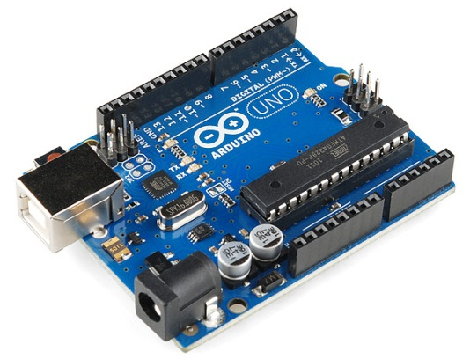
- Điều khiển đèn led nhấp nháy.
Chuẩn bị dụng cụ:
- Arduino Uno R3.
- Đèn led xanh lá.
- Dây điện.
- Bảng cắm điện.
Chương trình:
void setup() {
// initialize digital pin LED_BUILTIN as an output.
pinMode(13, OUTPUT);
}
void loop() {
digitalWrite(13, HIGH); // mở chân 13 với trạng thái có điện (5V)
delay(1000); // Dừng lại 1s
digitalWrite(LED_BUILTIN, LOW); // Tắt chân 13- trạng thái không điện.
delay(1000); // Dừng lại 1s
}
- Điều khiển một dãy led chạy.
Chuẩn bị dụng cụ:
- Như phần 1: thêm một vài đèn led.
Chương trình:
void setup() {
// khởi tạo các chân 2, 3, 4, 5, 6 là OUTPUT
pinMode(2, OUTPUT);
pinMode(3, OUTPUT);
pinMode(4, OUTPUT);
pinMode(5, OUTPUT);
pinMode(6, OUTPUT);
}
void loop() {

digitalWrite(2, HIGH); //bật đèn led nối với chân digital 2
delay(60); // đợi 60 mili giây = 0.06 giây
digitalWrite(2, LOW); //tắt đèn led nối với chân digital 2
digitalWrite(3, HIGH); //bật...digital 3
delay(60);// dừng 60 ms
digitalWrite(3, LOW); // tắt ... digital 3
digitalWrite(4, HIGH); //....
delay(60);
digitalWrite(4, LOW);
digitalWrite(5, HIGH);
delay(60);
digitalWrite(5, LOW);
digitalWrite(6, HIGH);
delay(60);
digitalWrite(6, LOW);
// reverse
digitalWrite(6, HIGH);
delay(60);
digitalWrite(6, LOW);
digitalWrite(5, HIGH);
delay(60);
digitalWrite(5, LOW);
digitalWrite(4, HIGH);
delay(60);
digitalWrite(4, LOW);
digitalWrite(3, HIGH);
delay(60);
digitalWrite(3, LOW);
digitalWrite(2, HIGH);
delay(60);
digitalWrite(2, LOW);
}
- Điều khiển đèn giao thông: xanh đỏ vàng.
Chuẩn bị dụng cụ:
- Như phần 1: thêm led xanh, led đỏ, led vàng.

Chương trình:
void setup() {
pinMode(2, OUTPUT);
pinMode(3, OUTPUT);
pinMode(4, OUTPUT);
// put your setup code here, to run once:
}
void loop() {
// put your main code here, to run repeatedly:
digitalWrite(2, HIGH); // bật đèn led
delay(1000); // dừng trong 1 giây
digitalWrite(2, LOW); // tắt đèn led
delay(1000);
digitalWrite(3, HIGH); // bật đèn led
delay(1000); // dừng trong 1 giây
digitalWrite(3, LOW); // tắt đèn led
delay(1000);
digitalWrite(4, HIGH); // bật đèn led
delay(1000); // dừng trong 1 giây
digitalWrite(4, LOW); // tắt đèn led
delay(1000);
}
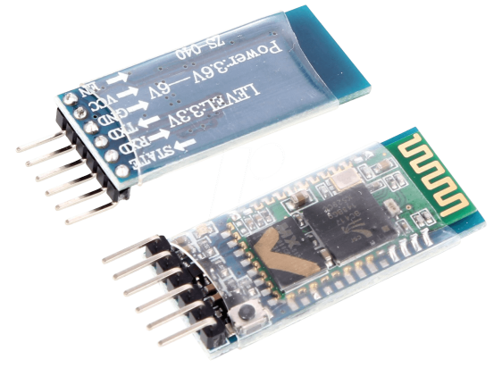
- Điều khiển đèn qua Bluetooth.
Chuẩn bị dụng cụ:
- Như phần 1: thêm HC – 05 và smartphone + app điều khiển Bluetooth.
Chương trình:
int chuoi =-1;
void setup() {
// put your setup code here, to run once:
pinMode(2,OUTPUT);
pinMode(3,OUTPUT);
pinMode(4,OUTPUT);
pinMode(5,OUTPUT);
pinMode(6,OUTPUT);
pinMode(8,OUTPUT);
Serial.begin(9600);
}

void loop() {
// put your main code here, to run repeatedly:
if(Serial.available() > 0){
// Đọc giá trị nhận được từ bluetooth
chuoi = Serial.read();
Serial.println(chuoi);
}
switch (chuoi) {
case 'a':
digitalWrite(2, LOW);
break;
case 'A':
digitalWrite(2, HIGH);
delay(400);
digitalWrite(2, LOW);
delay(400);
break;
case 'b':
digitalWrite(3, LOW);
break;
case 'B':
digitalWrite(3, HIGH);
delay(400);
digitalWrite(3, LOW);
delay(400);
break;
case 'c':
digitalWrite(4, LOW);
break;
case 'C':
digitalWrite(4, HIGH);
delay(400);
digitalWrite(4, LOW);
delay(400);
break;
case 'd':
digitalWrite(5, LOW);
break;
case 'D':
digitalWrite(5, HIGH);
delay(400);
digitalWrite(5, LOW);
delay(400);
break;
case 'e':
digitalWrite(6, LOW);
break;
case 'E':
digitalWrite(6, HIGH);
delay(400);
digitalWrite(6, LOW);
delay(400);
break;
case 'f':
digitalWrite(8, LOW);
break;
case 'F':
digitalWrite(8, HIGH);
delay(400);
digitalWrite(8, LOW);
delay(400);
break;
case 'g':
digitalWrite(2, LOW);
digitalWrite(3, LOW);
digitalWrite(4, LOW);
digitalWrite(5, LOW);
digitalWrite(6, LOW);
digitalWrite(8, LOW);
break;
case 'G':
digitalWrite(2, HIGH);
delay(400);
digitalWrite(2, LOW);
delay(400);
digitalWrite(3, HIGH);
delay(400);
digitalWrite(3, LOW);
delay(400);
digitalWrite(4, HIGH);
delay(400);
digitalWrite(4, LOW);
delay(400);
digitalWrite(5, HIGH);
delay(400);
digitalWrite(5, LOW);
delay(400);
digitalWrite(6, HIGH);
delay(400);
digitalWrite(6, LOW);
delay(400);
digitalWrite(8, HIGH);
delay(400);
digitalWrite(8, LOW);
delay(400);
break;
}
}

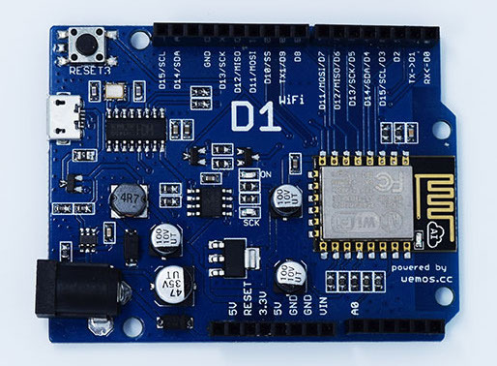
- Điều khiển đèn qua wifi.
Chuẩn bị dụng cụ:
- Như phần 1: Đổi Arduino thành wemos d1+ app blynk.
Chương trình:
#define BLYNK_PRINT Serial
#include <ESP8266WiFi.h>
#include <BlynkSimpleEsp8266.h>
// You should get Auth Token in the Blynk App.
// Go to the Project Settings (nut icon).
char auth[] = "754d429c6697478081efcf5296d6558a";
// Your WiFi credentials.
// Set password to "" for open networks.
char ssid[] = "PHUC VAN";
char pass[] = "77777777";
void setup()
{
// Debug console
Serial.begin(9600);
Blynk.begin(auth, ssid, pass);
pinMode(D1,OUTPUT ); //Cài đặt chân D ở trạng thái đọc dữ liệu
digitalWrite(D1,0);
pinMode(D2,OUTPUT ); //Cài đặt chân D ở trạng thái đọc dữ liệu
digitalWrite(D2,0);
pinMode(D3,OUTPUT ); //Cài đặt chân D ở trạng thái đọc dữ liệu
digitalWrite(D3,0);
pinMode(D4,OUTPUT ); //Cài đặt chân D ở trạng thái đọc dữ liệu
digitalWrite(D4,0);
pinMode(D5,OUTPUT ); //Cài đặt chân D ở trạng thái đọc dữ liệu
digitalWrite(D5,0);
pinMode(D6,OUTPUT ); //Cài đặt chân D ở trạng thái đọc dữ liệu
digitalWrite(D6,0);
pinMode(D7,OUTPUT ); //Cài đặt chân D ở trạng thái đọc dữ liệu
digitalWrite(D7,0);
pinMode(D8,OUTPUT ); //Cài đặt chân D ở trạng thái đọc dữ liệu
digitalWrite(D8,0);
}
void loop()
{
Blynk.run();
}
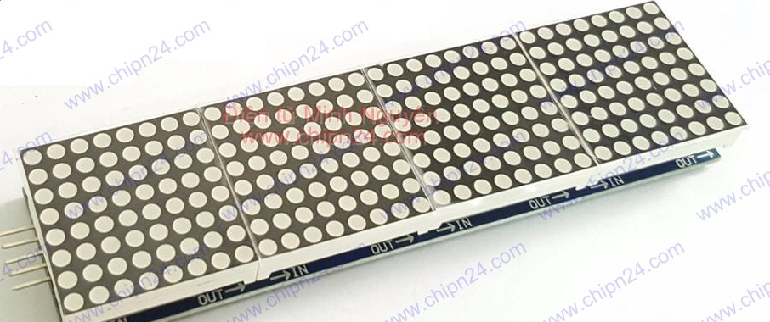
- Điều khiển bảng chạy bằng led.
Chuẩn bị dụng cụ:
- Như phần 1: thêm bảng led ma trận.
Chương trình:
Chương trình này rất dài và chủ yếu đã có code mẫu nên chúng ta tìm hiểu thêm trên mạng.
- Tự động cảnh báo. Minh họa bằng cảm biến khoảng cách.
Chuẩn bị dụng cụ:
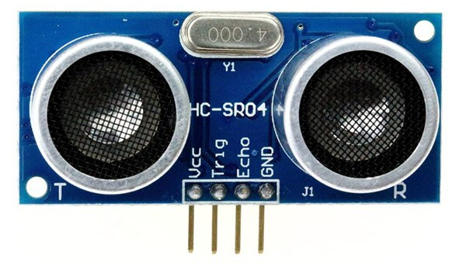
- 1 cảm biến siêu âm (đo khoảng cách)
- 1 Arduino Uno R3.
- Đèn hoặc còi báo.
- Mảng cắm điện.
- Dây điện.
Chương trình:
const int trig = 2; // chân trig của HC-SR04
const int echo = 3; // chân echo của HC-SR04
const int bd =12;
const int gas = 4;
const int lua = 5;
void setup()
{
Serial.begin(9600); // giao tiếp Serial với baudrate 9600
pinMode(trig,OUTPUT); // chân trig sẽ phát tín hiệu
pinMode(echo,INPUT); // chân echo sẽ nhận tín hiệu
pinMode(bd,OUTPUT);
pinMode(11,OUTPUT);
pinMode(4,INPUT_PULLUP);
pinMode(5, INPUT_PULLUP);
}
void loop()
{
unsigned long duration; // biến đo thời gian
int distance; // biến lưu khoảng cách
/* Phát xung từ chân trig */
digitalWrite(trig,0); // tắt chân trig
delayMicroseconds(2);
digitalWrite(trig,1); // phát xung từ chân trig
delayMicroseconds(5); // xung có độ dài 5 microSeconds
digitalWrite(trig,0); // tắt chân trig
digitalWrite(bd,0);
/* Tính toán thời gian */
// Đo độ rộng xung HIGH ở chân echo.
duration = pulseIn(echo,HIGH);
// Tính khoảng cách đến vật.
distance = int(duration/2/29.412);
/* In kết quả ra Serial Monitor */
Serial.print(distance);
Serial.println("cm");
if (distance > 10) digitalWrite(bd,1);
else digitalWrite(bd,0);
delay(100);
//cảm biến khí gas.
int khigas = digitalRead(gas);
Serial.println(khigas);
if (khigas == LOW) {digitalWrite(bd,HIGH);
digitalWrite(11,HIGH);
delay(1000);}
else {digitalWrite(bd,LOW);
digitalWrite(11,LOW);};
// cảm biến phát hiện lữa.
int cblua = digitalRead(lua);
Serial.println(cblua);
if (cblua == HIGH) {
digitalWrite(bd, LOW);
} else {
digitalWrite(bd, HIGH);
delay(100);
}
}
- Một xe điều khiển đơn giản.
Chuẩn bị dụng cụ:
- Khung xe, có sẳn 2 động cơ.
- Mạch điều khiển 2 động cơ L298D.
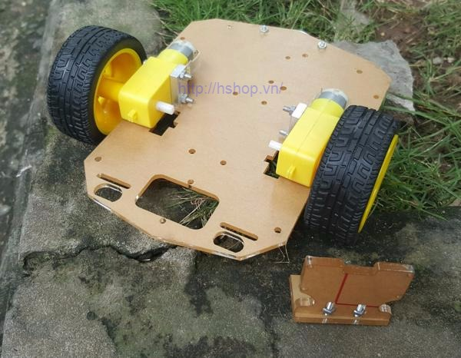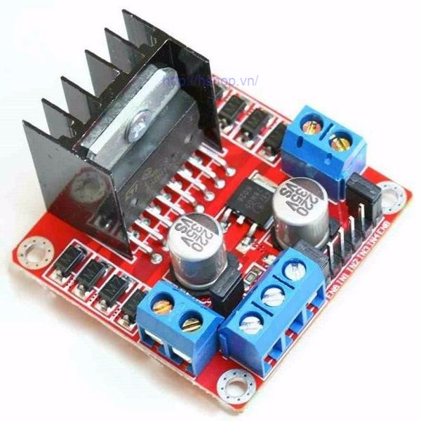
- Arduino Uno R3.
- Thiết bị thu phát Bluetooth
- Pin 9V.
- Dây điện.
Chương trình:
int chuoi =-1;
void setup() {
// put your setup code here, to run once:
pinMode(2,OUTPUT);
pinMode(3,OUTPUT);
pinMode(4,OUTPUT);
pinMode(5,OUTPUT);
pinMode(6,OUTPUT);
pinMode(7,OUTPUT);
Serial.begin(9600);
}

void loop() {
// put your main code here, to run repeatedly:
if(Serial.available() > 0){
// Đọc giá trị nhận được từ bluetooth
chuoi = Serial.read();
Serial.println(chuoi);
}
switch (chuoi) {
case 'a':// dừng tới;
digitalWrite(2, LOW);
digitalWrite(3, LOW);
digitalWrite(4, LOW);
digitalWrite(5, LOW);
break;
case 'A':// tới;
digitalWrite(3, HIGH);
digitalWrite(5, HIGH);
break;
case 'B'://LUI
digitalWrite(2, HIGH);
digitalWrite(4, HIGH);
break;
case 'C':
digitalWrite(3, HIGH);
break;
case 'D':
digitalWrite(5, HIGH);
break;
case 'e':
digitalWrite(6, LOW);
break;
case 'E':
digitalWrite(6, HIGH);
break;
case 'f':
digitalWrite(7, LOW);
break;
case 'F':
digitalWrite(7, HIGH);
break;
}
}
9. Tham khảo một số mô hình.
- Robot Tuần tra V1.0.
- Máy CNC mini.
- Lưới thức ăn.
Phú Hòa, ngày 24 tháng 01 năm 2018
Duyệt HĐBM Biên soạn

Nguyễn Thanh Tịnh

